附件9

生鲜乳抽样方法

一、抽样设备

采样工具应使用洁净的不锈钢液态乳铲斗（见图1）。对于没有机械搅拌设备的储奶罐，采用人工搅拌器（见图2）进行搅拌。

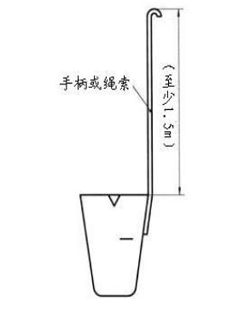

图1 液态乳铲斗

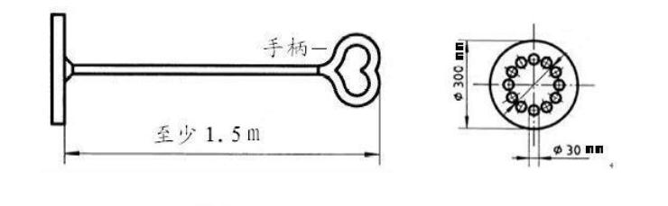

图2 人工搅拌器

二、样品容器

应使用清洁干燥、不透水、不透油、密封性良好的容器作为样品采集容器。

三、样品的采集

对生鲜乳收购站的储奶罐，采样前首先开动机械式搅拌装置搅拌至少5分钟。对于没有机械搅拌设备的储奶罐，采样前先用人工搅拌器（图2）探入罐底，采取从下至上的分式搅拌30次以上。样品充分混匀后，用液态乳铲斗从表面、中部、底部三点采样，每个点采集1升。将三点采集到的样品混合至4升塑料容器中，充分混合均匀后，用采样瓶分装2份，一份用于检测，一份由于留样。

四、样品的保存和运输

生鲜乳样品采集后采用保温箱，内加冷媒运输。运输过程中保持保温箱内温度不高于4℃，24小时送抵检测单位，应尽快进行检测。如果不能保证24小时抵达，应利用当地制冷设备保存，确保样品不变质。留给受检单位的样品应要求其在冰柜、冰箱等设备中-20℃冷冻保存。